

**そば打ち講座**

2022.11. 1

講　師　　塚田　睦子さん　(麓原)

　　　　　 麻場　志磨子さん　(鑪)

開催日　　令和４年１２月６日（火）

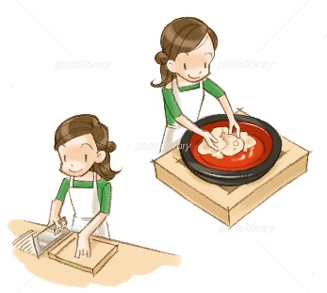時　間　　９：３０ ～ １３：００

会　場　　芋井公民館

定　員　　８名（先着順）

参加費　　６００円（材料費）

持ち物　　エプロン・三角巾・ふきん

マスク・持ち帰りの容器

お申込み　　 芋井公民館の窓口または、電話・FAX・

E-mailでのお申し込みを受け付けます。

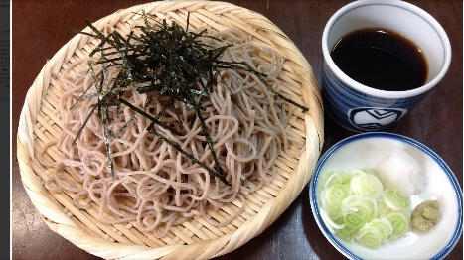

お申込み・お問合せ先

芋井公民館　TEL　235-5778

FAX 262-1184

E-mail：imoi-k@sunny.ocn.ne.jp